Podstatná jména, určování

|  |  |  |  |
| --- | --- | --- | --- |
| podstatné jméno | rod | číslo | pád |
| u lavice |  |  |  |
| do auta |  |  |  |
| za babičkou |  |  |  |
| pro pohádky |  |  |  |
| spolužáci! |  |  |  |
| mít pravítko |  |  |  |
| medvědům |  |  |  |
| v pravěku |  |  |  |
| na střechu |  |  |  |
| nad mraky |  |  |  |
| pod stromem |  |  |  |
| bez kamaráda |  |  |  |
| mořím |  |  |  |
| na cestách |  |  |  |

**Doplňte tabulku**

**Podstatná jména převeďte do množného čísla a naopak**

stromek ……………………….. perníčky ……………………………. hruška ……………………………….

křesla ………………………… okno …………………………….. talíř .……………………………..

lišky …………………………. ručník …………………………….. hříbata ……………………………….

stoly …………………………. ulička ……………………………… obrazy ……………………………….

kosti …………………………. vlas ……………………………… letadlo ……………………………...

hoch …………………………. zvíře ………………………………. žák ………………………………

rakety ……………………….. papíry ………………………………. jahody ……………………………..

Podstatná jména, slova citově zabarvená

**Změň podstatná jména na citově zabarvená (lichotná), urči u nich rod, napiš k nim množné číslo**

|  |  |  |  |
| --- | --- | --- | --- |
| **podstatné jméno** | **citově zabarvené** | **rod** | **množné číslo** |
| ovce |  |  |  |
| kotě |  |  |  |
| brouk |  |  |  |
| růže |  |  |  |
| vlak |  |  |  |
| poupě |  |  |  |
| stolek |  |  |  |
| oko |  |  |  |
| kniha |  |  |  |
| králík |  |  |  |
| sestra |  |  |  |
| chalupa |  |  |  |
| deštník |  |  |  |
| bába |  |  |  |
| auto |  |  |  |
| kolo |  |  |  |
| ruka |  |  |  |
| domek |  |  |  |
| pes |  |  |  |
| máma |  |  |  |
| bratr |  |  |  |

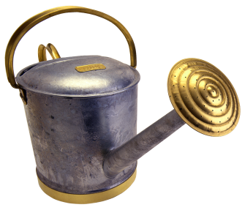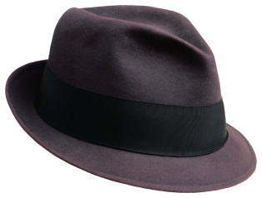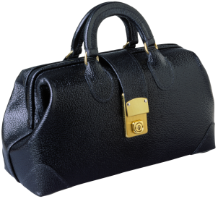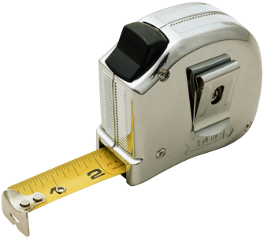

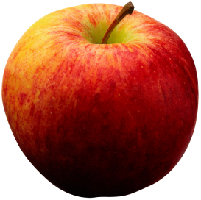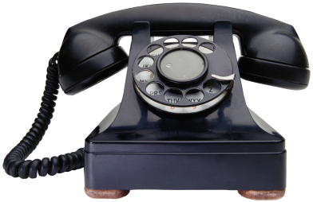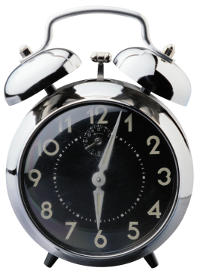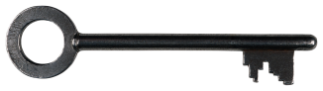

**a) Napiš názvy věcí, které vidíš na obrázku:**

**________________________________________________________________________________**

**________________________________________________________________________________**

**b) Napiš názvy věcí z obrázků v abecedním pořadí:**

**________________________________________________________________________________**

**________________________________________________________________________________**

**c) Podtrhni podstatná jména rodu mužského.**

**Zařaď správně do sloupců daná podstatná jména:**

pes, kola, hrušky, sněhulák, města pouzdro, sešity, kamarádky, kuře, strom, ostružiny, lupa

|  |  |
| --- | --- |
| Číslo jednotné | Číslo množné |
|  |  |
|  |  |
|  |  |
|  |  |
|  |  |
|  |  |

**Podtrhni červeně slova, která určují DĚJ a modře slova, která určují VLASTNOSTI.**

psaní, bystrost, upřímnost, čtení, hloupost, počítání, ospalost, zpívání, rychlost, chození

**Seřaď slova do vět, které napiš na řádky.**

|  |  |  |
| --- | --- | --- |
|  |  | **dětí.** |
| **bylo** | **U babičky** |  |
|  |  | **hodně** |

|  |  |  |
| --- | --- | --- |
|  | **Naše** |  |
|  | **lítostivá.** |  |
| **Liduška** |  | **je** |

**______________________________________________________________________________**

|  |  |  |
| --- | --- | --- |
|  | **Zbyněk** | **být** |
| **by chtěl** |  |  |
|  | **řidičem.** |  |

**_______________________________________________________________________________**

|  |  |  |
| --- | --- | --- |
| **U mlýna** |  | **mlynář** |
|  | **mlynářkou.** |  |
|  | **stál** | **s** |

**______________________________________________________________________________**

**Nakonec podtrhni podstatná jména ve vytvořených větách.**

**Vymysli věty tak, aby slovo svačina bylo pokaždé v jiném pádě. Jednu větu máš jako nápovědu a můžeš ji pouze přepsat ke správnému pádu.**

*Nápověda: Dnes nevidím v aktovce svačinu.*

1.pád…………………………………………………………………………………………….

2.pád ……………………………………………………………………………………………

3.pád ……………………………………………………………………………………………

4.pád…………………………………………………………………………………………….

5.pád…………………………………………………………………………………………….

6.pád…………………………………………………………………………………………….

7.pád…………………………………………………………………………………………….

**Pokud máte možnost tisku – je to dobrovolné**

**Vybarvi si aktovku.**

Pod. jména rodu mužského – modře

Pod. jména rodu ženského – červeně

Pod. jména rodu středního – zeleně.

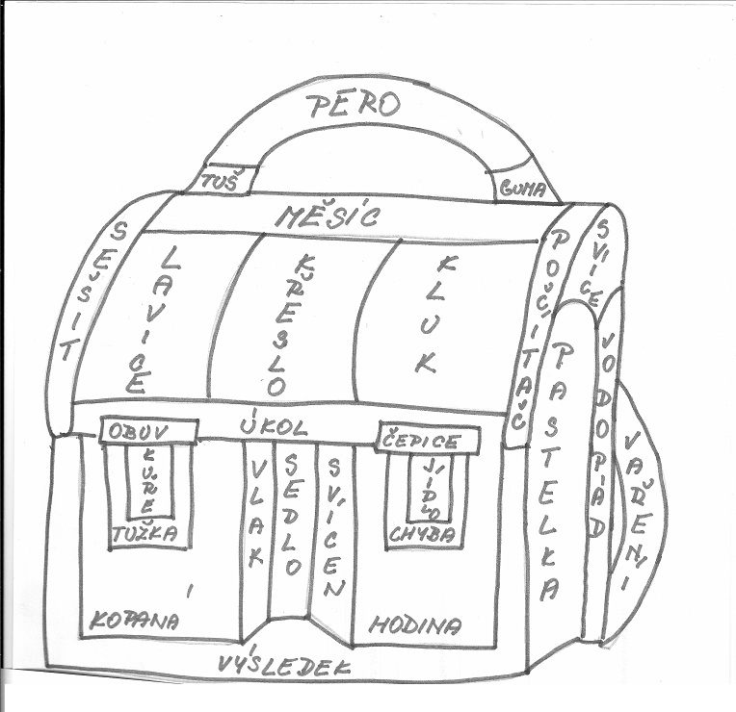

**A ještě na procvičení pokud budete chtít tento odkaz na náš známý školákov**

<https://skolakov.eu/cesky-jazyk-3-trida/podstatna-jmena>